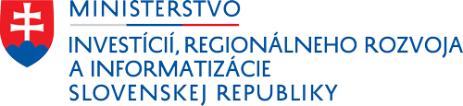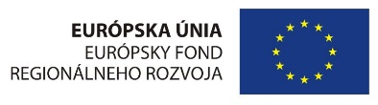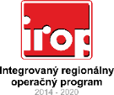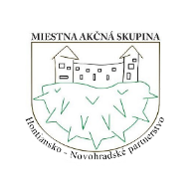

**Miestna akčná skupina Hontiansko – Novohradské partnerstvo**

vydáva

A K T U A L I Z Á C I U č. 1

výzvy na predkladanie žiadostí o poskytnutie príspevku

kód výzvy: IROP-CLLD-X178-511-001

Dátum vydania aktualizácie: 27.05.2021

Dátum účinnosti aktualizácie: 27.05.2021

**predmet aktualizácie**

Predmetom aktualizácie č. 1 sú zmeny vykonané v dokumente výzvy a v jej prílohách prostredníctvom osobitného označenia vykonaných zmien (funkciou sledovania zmien) v texte aktualizácie č.1 výzvy a príloh.

**DOKUMENTY DOTKNUTÉ ZMENOU**

Aktualizáciou sú dotknuté nasledovné dokumenty výzvy:

1. Výzva na predkladanie žiadostí o príspevok,
2. Príloha č. 1 výzvy – Formulár ŽoPr
3. Príloha č. 3 výzvy – Špecifikácia rozsahu oprávnenej aktivity a oprávnených výdavkov
4. Príloha č. 4 výzvy – Kritériá pre výber projektov
5. Zmeny názvov príloh č. 2 a 3 k výzve
6. Príloha č. 5 ŽoPr – Rozpočet projektu
7. Boli prečíslované prílohy k ŽoPr od čísla 3. po číslo 12. Došlo k vypusteniu pôvodnej prílohy č. 3, preto nastal posun v číslovaní.
8. Zmeny v označení v hlavičkách príloh k ŽoPr od čísla 3.

**ÚČINNOSŤ ZMIEN A VPLYV NA PREDLOŽENÉ ŽoPr**

Zmeny vykonané touto aktualizáciou sa vzťahujú na ŽoPr predložené odo dňa nadobudnutia účinnosti aktualizácie.